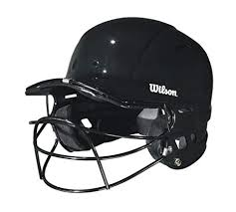

**DETAILS OF PRODUCT**

The DeMarini Paradox Batting Helmet is a helmet designed by the leaders in hitting, to appeal, to well, hitters. This helmet has a profile any ball player will appreciate. The bill offers optimal sightlines and the padding crates a fit you'll love. Most importantly, the Paradox meets NOCSAE protection standards so you can enter the batter's box with confidence.